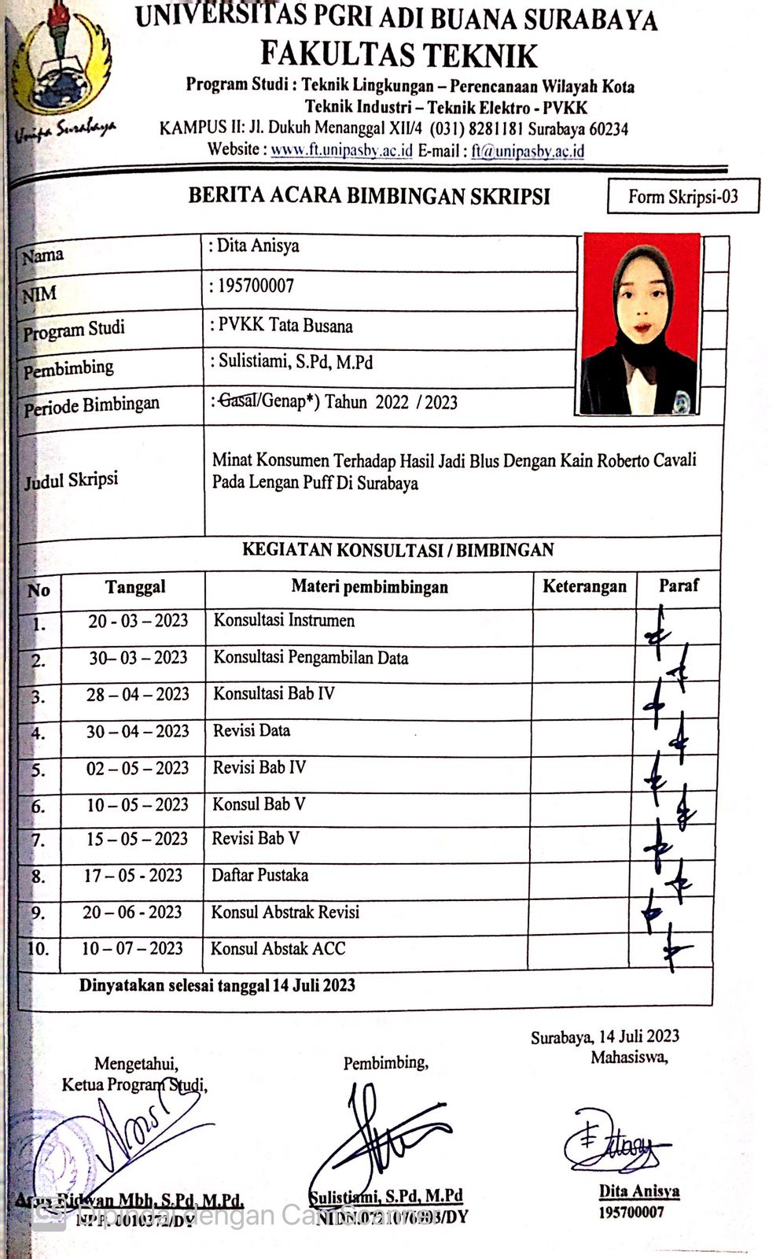
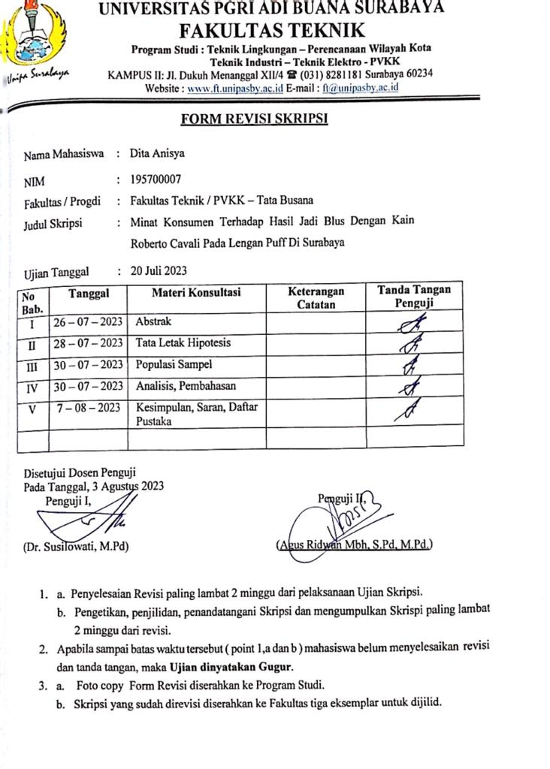
lampiran 1. Permohonan Ijin Penelitian
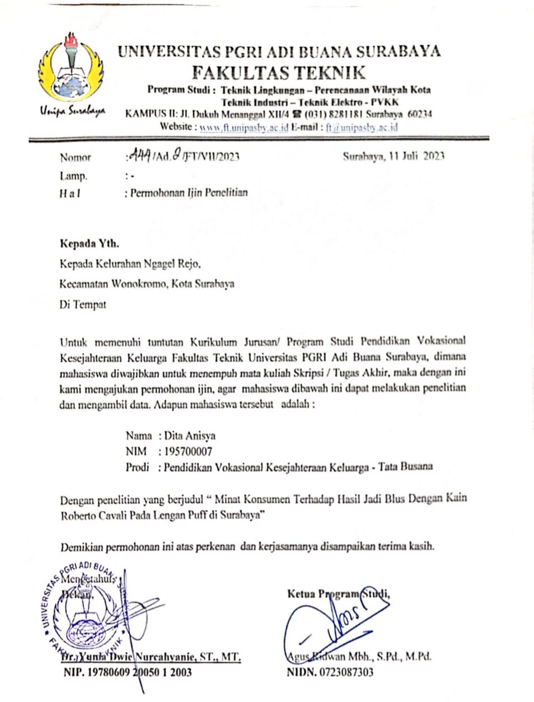

Lampiran 2. Surat Pernyataan
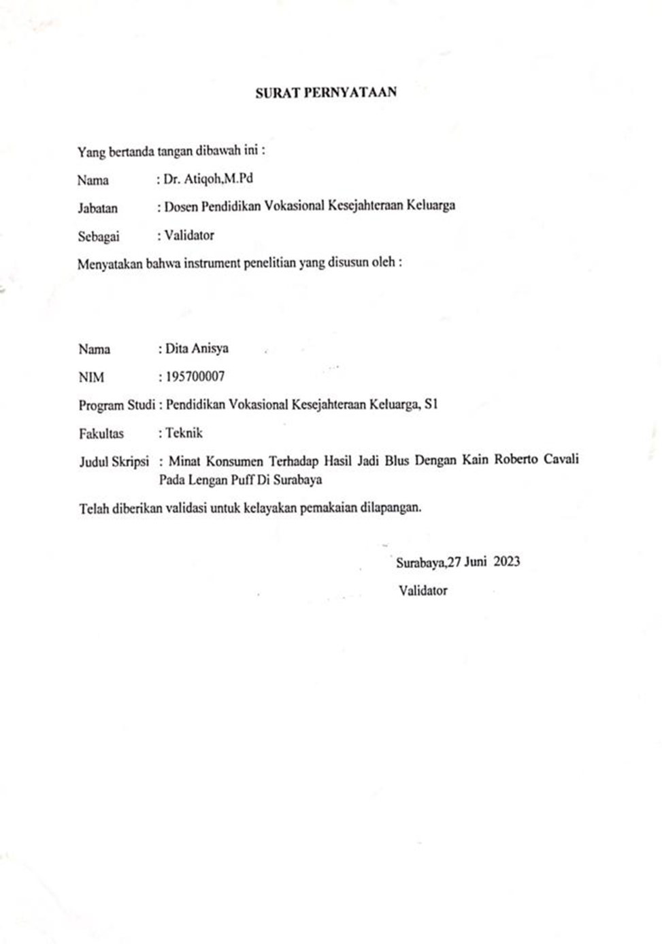
Lampiran 3. Lembar Validasi Instrumen Penelitian
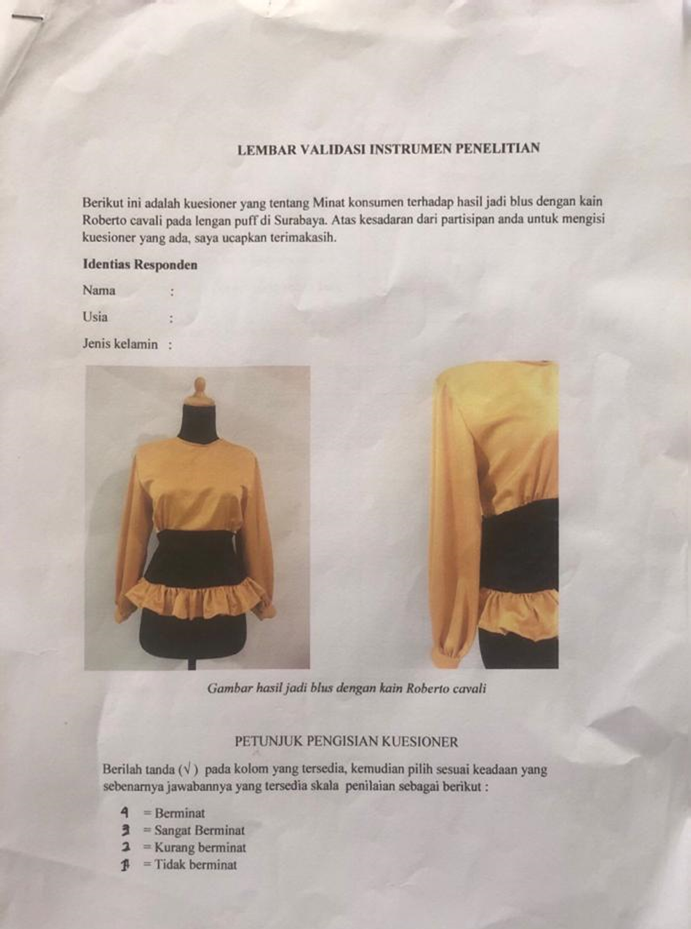
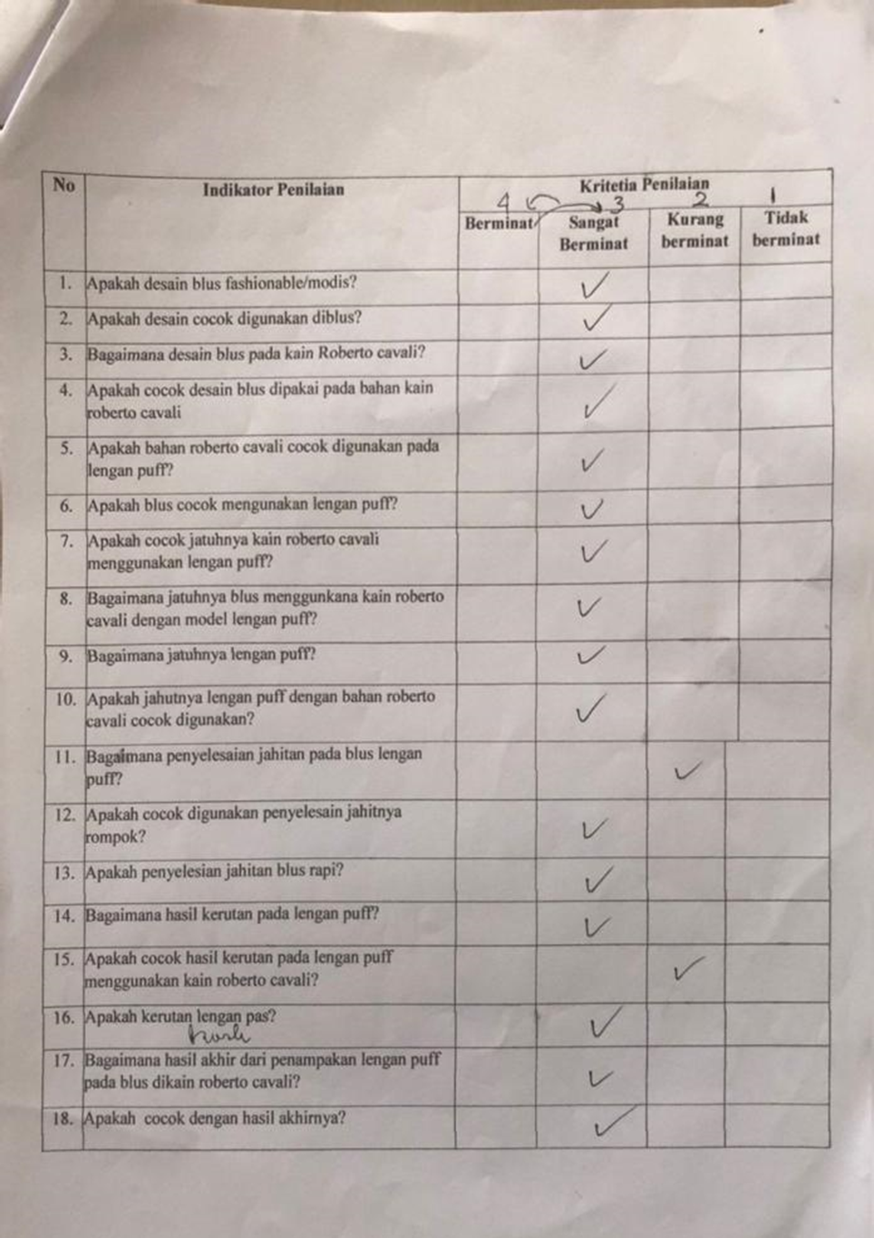
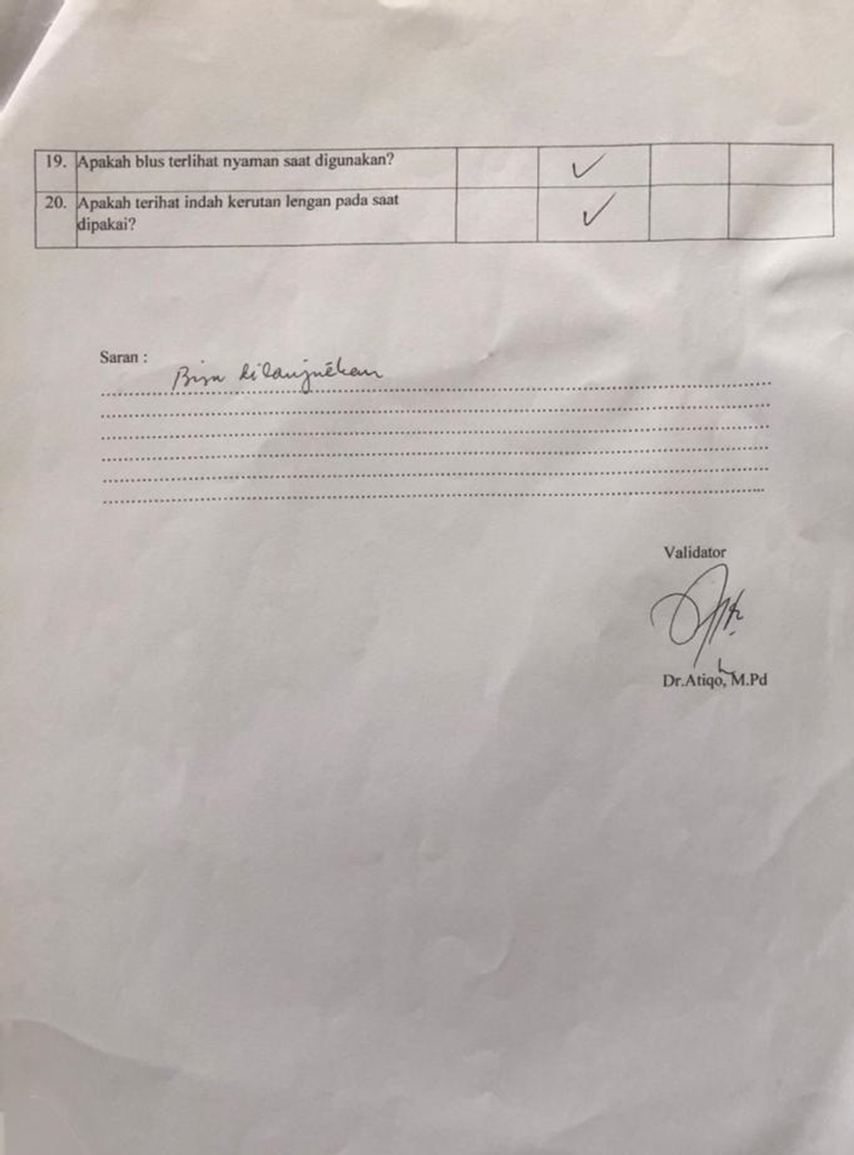
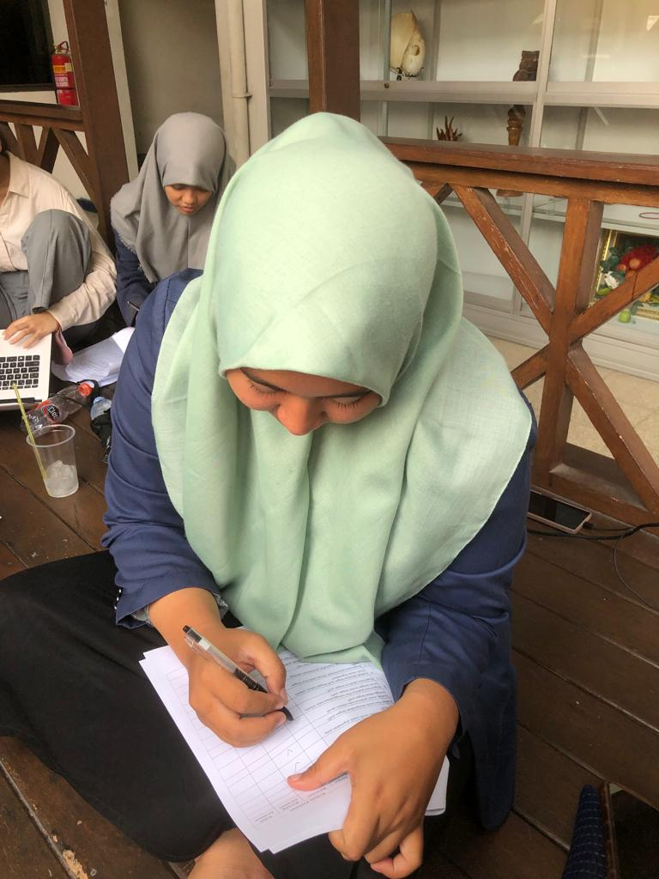
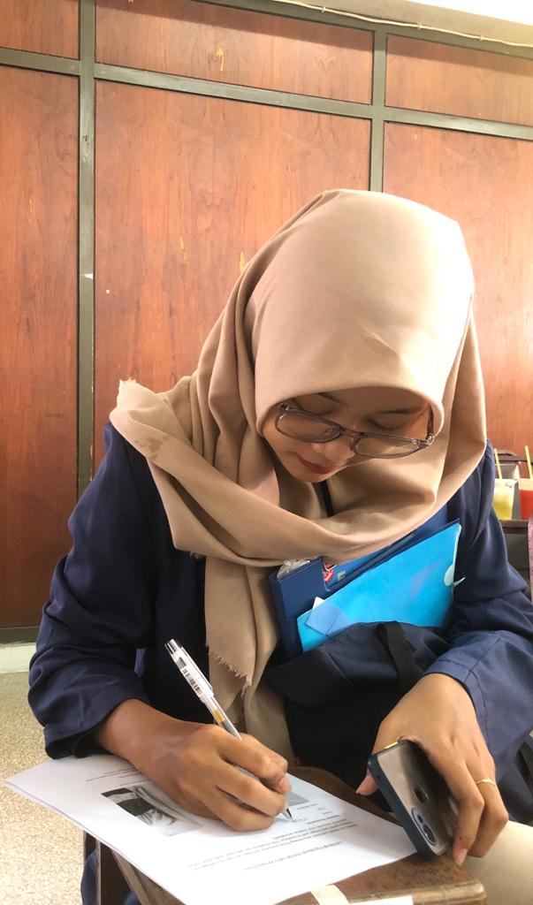
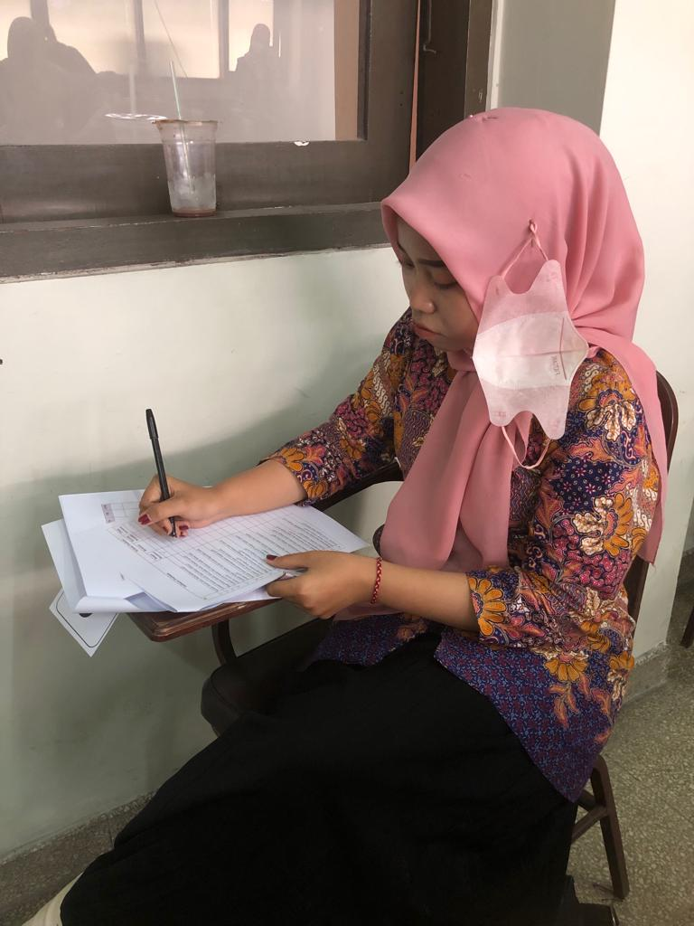
Lampiran 4. Dokumentasi
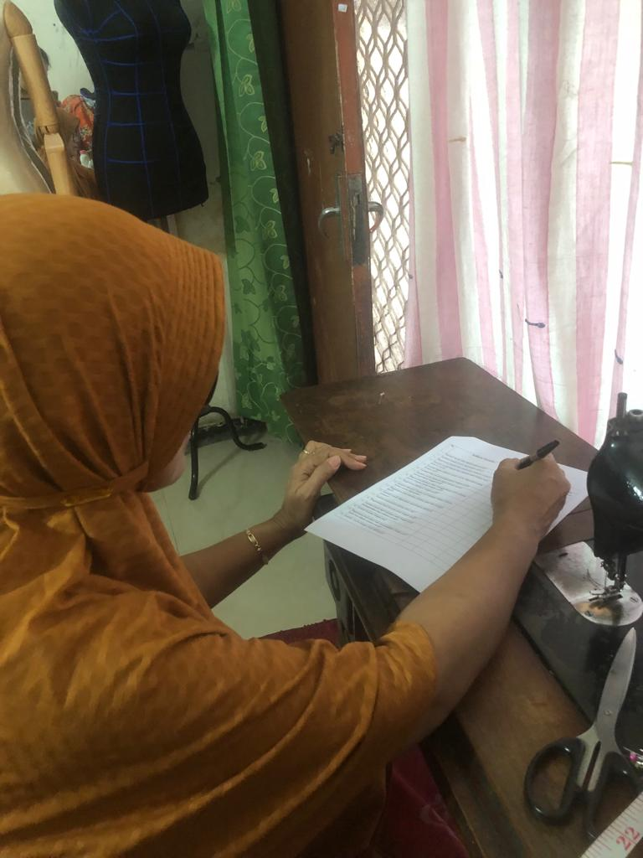

Lampiran 5. Angket pada responden
No soal | Nama | Hasil jadi blus  (X) |  |  |  |  |  |  |  | Minat konsumen  (Y)
 |  | 1 | 2 | 3 | 4 | 5 | 6 | 7 | Total | 1 | 2 | 3 | 4 | 5 | 6 |  |  | 7 | 8 |  |  | 9 | 10 |  | 11 | 12 | 13 | Total
1. | CA | 4 | 4 | 4 | 4 | 4 | 4 | 4 | 28 | 4 | 4 | 4 | 3 | 4 | 4 |  |  | 4 | 3 |  |  | 4 | 4 |  | 4 | 4 | 4 | 50
2. | IZ | 4 | 4 | 4 | 4 | 4 | 3 | 3 | 26 | 4 | 4 | 4 | 3 | 2 | 4 |  |  | 4 | 3 |  |  | 4 | 4 |  | 4 | 4 | 4 | 48
3. | HY | 3 | 3 | 3 | 3 | 3 | 3 | 3 | 21 | 3 | 3 | 3 | 3 | 3 | 3 |  |  | 3 | 3 |  |  | 3 | 3 |  | 3 | 3 | 3 | 39
4. | IA | 3 | 3 | 3 | 3 | 3 | 3 | 3 | 21 | 3 | 3 | 3 | 3 | 3 | 3 |  |  | 3 | 3 |  |  | 3 | 3 |  | 3 | 3 | 3 | 39
5. | BL | 3 | 3 | 3 | 3 | 3 | 3 | 3 | 21 | 3 | 3 | 3 | 3 | 3 | 3 |  |  | 3 | 3 |  |  | 3 | 4 |  | 4 | 4 | 4 | 43
6. | EJ | 3 | 3 | 3 | 3 | 3 | 3 | 3 | 21 | 3 | 3 | 3 | 3 | 3 | 4 |  |  | 3 | 3 |  |  | 3 | 3 |  | 3 | 3 | 3 | 40
7. | WM | 3 | 3 | 3 | 3 | 2 | 4 | 2 | 20 | 4 | 2 | 3 | 4 | 3 | 4 |  |  | 2 | 2 |  |  | 4 | 3 |  | 3 | 4 | 4 | 42
8. | NU | 3 | 3 | 3 | 3 | 3 | 3 | 3 | 21 | 3 | 3 | 3 | 3 | 3 | 3 |  |  | 3 | 3 |  |  | 3 | 2 |  | 3 | 3 | 3 | 38
9. | AM | 3 | 3 | 3 | 3 | 3 | 3 | 3 | 21 | 3 | 3 | 3 | 3 | 3 | 3 |  |  | 3 | 3 |  |  | 3 | 3 |  | 3 | 3 | 3 | 39
10. | LI | 3 | 3 | 3 | 3 | 3 | 3 | 3 | 21 | 3 | 3 | 3 | 3 | 3 | 3 |  |  | 3 | 3 |  |  | 3 | 3 |  | 3 | 3 | 3 | 39
11 | IS | 2 | 2 | 3 | 3 | 3 | 2 | 4 | 19 | 4 | 4 | 2 | 2 | 3 | 3 |  |  | 3 | 2 |  |  | 2 | 4 |  | 2 | 2 | 4 | 37
12. | FA | 4 | 4 | 4 | 4 | 4 | 4 | 4 | 28 | 3 | 3 | 3 | 3 | 3 | 3 |  |  | 3 | 3 |  |  | 3 | 4 |  | 4 | 4 | 4 | 43
13. | AB | 4 | 4 | 4 | 4 | 4 | 3 | 3 | 26 | 3 | 3 | 3 | 3 | 3 | 4 |  |  | 3 | 3 |  |  | 3 | 3 |  | 3 | 3 | 3 | 40
14. | DAI | 3 | 3 | 3 | 3 | 3 | 3 | 3 | 21 | 4 | 2 | 3 | 4 | 3 | 4 |  |  | 2 | 2 |  |  | 4 | 3 |  | 3 | 4 | 4 | 42
15. | IE | 3 | 3 | 3 | 3 | 3 | 3 | 3 | 21 | 3 | 3 | 3 | 3 | 3 | 3 |  |  | 3 | 3 |  |  | 3 | 3 |  | 3 | 3 | 3 | 39
16. | MY | 3 | 3 | 3 | 3 | 3 | 3 | 3 | 21 | 3 | 3 | 3 | 3 | 3 | 3 |  |  | 3 | 3 |  |  | 3 | 3 |  | 3 | 3 | 3 | 39
17. | AN | 3 | 3 | 3 | 3 | 3 | 3 | 3 | 21 | 3 | 3 | 3 | 3 | 3 | 3 |  |  | 3 | 3 |  |  | 3 | 3 |  | 3 | 3 | 3 | 39
18. | BY | 3 | 3 | 3 | 3 | 2 | 4 | 2 | 20 | 4 | 4 | 2 | 2 | 3 | 3 |  |  | 3 | 2 |  |  | 2 | 4 |  | 2 | 2 | 4 | 37
19 | VN | 3 | 3 | 3 | 3 | 3 | 3 | 3 | 21 | 4 | 4 | 4 | 3 | 2 | 4 |  |  | 4 | 2 |  |  | 4 | 4 |  | 3 | 4 | 4 | 46
20. | BA | 3 | 3 | 3 | 3 | 3 | 3 | 3 | 21 | 3 | 3 | 3 | 3 | 3 | 3 |  |  | 3 | 3 |  |  | 3 | 3 |  | 3 | 3 | 3 | 39
21. | AA | 3 | 3 | 3 | 3 | 3 | 3 | 3 | 21 | 3 | 3 | 3 | 3 | 3 | 3 |  |  | 3 | 3 |  |  | 3 | 3 |  | 3 | 3 | 3 | 39
22. | DW | 2 | 2 | 3 | 3 | 3 | 2 | 4 | 19 | 3 | 3 | 3 | 3 | 3 | 3 |  |  | 3 | 3 |  |  | 3 | 4 |  | 4 | 4 | 4 | 43
23. | BA | 4 | 4 | 3 | 3 | 3 | 3 | 3 | 23 | 3 | 3 | 3 | 3 | 3 | 4 |  |  | 3 | 3 |  |  | 3 | 3 |  | 3 | 3 | 3 | 40
24. | AD | 4 | 4 | 3 | 3 | 3 | 3 | 3 | 23 | 4 | 2 | 3 | 4 | 3 | 4 |  |  | 2 | 2 |  |  | 4 | 2 |  | 3 | 4 | 4 | 41
25. | EM | 3 | 3 | 3 | 3 | 3 | 3 | 3 | 21 | 3 | 3 | 3 | 3 | 3 | 3 |  |  | 3 | 3 |  |  | 3 | 3 |  | 3 | 3 | 3 | 39
26. | DA | 3 | 3 | 3 | 3 | 3 | 2 | 4 | 21 | 3 | 3 | 3 | 3 | 3 | 3 |  |  | 3 | 3 |  |  | 3 | 3 |  | 3 | 3 | 3 | 39
27. | UH | 3 | 3 | 4 | 4 | 4 | 4 | 4 | 26 | 3 | 3 | 3 | 3 | 3 | 3 |  |  | 3 | 3 |  |  | 3 | 3 |  | 3 | 3 | 3 | 39
28. | AD | 3 | 3 | 4 | 4 | 4 | 3 | 3 | 24 | 4 | 4 | 2 | 2 | 3 | 3 |  |  | 3 | 2 |  |  | 2 | 4 |  | 2 | 2 | 4 | 37
29. | MQ | 3 | 3 | 3 | 3 | 3 | 3 | 3 | 21 | 3 | 3 | 3 | 3 | 3 | 3 |  |  | 3 | 3 |  |  | 3 | 4 |  | 4 | 4 | 4 | 43
30. | KN | 3 | 3 | 3 | 3 | 3 | 3 | 3 | 21 | 3 | 3 | 3 | 3 | 3 | 4 |  |  | 3 | 3 |  |  | 3 | 3 |  | 3 | 3 | 3 | 40
31. | AS | 3 | 3 | 3 | 3 | 3 | 3 | 3 | 21 | 4 | 2 | 3 | 4 | 3 | 4 |  |  | 2 | 2 |  |  | 4 | 3 |  | 3 | 4 | 4 | 42
32. | SA | 3 | 3 | 3 | 3 | 3 | 3 | 3 | 21 | 3 | 3 | 3 | 3 | 3 | 3 |  |  | 3 | 3 |  |  | 3 | 3 |  | 3 | 3 | 3 | 39
33. | DA | 3 | 3 | 3 | 3 | 2 | 4 | 2 | 20 | 3 | 3 | 3 | 3 | 3 | 3 |  |  | 3 | 3 |  |  | 3 | 3 |  | 3 | 3 | 3 | 39
34. | DI | 3 | 3 | 3 | 3 | 3 | 3 | 3 | 21 | 3 | 3 | 3 | 3 | 3 | 3 |  |  | 3 | 3 |  |  | 3 | 3 |  | 3 | 3 | 3 | 39
35. | MS | 3 | 3 | 3 | 3 | 3 | 3 | 4 | 22 | 4 | 4 | 2 | 2 | 3 | 3 |  |  | 3 | 2 |  |  | 2 | 4 |  | 2 | 2 | 4 | 37
36. | MD | 3 | 3 | 3 | 3 | 3 | 3 | 4 | 22 | 4 | 4 | 2 | 2 | 3 | 3 |  |  | 3 | 2 |  |  | 2 | 4 |  | 2 | 2 | 4 | 37
37. | MA | 3 | 3 | 3 | 3 | 3 | 3 | 3 | 21 | 3 | 3 | 3 | 3 | 3 | 3 |  |  | 3 | 3 |  |  | 3 | 4 |  | 4 | 4 | 4 | 43
38. | DE.A | 4 | 4 | 3 | 3 | 2 | 4 | 3 | 23 | 3 | 3 | 3 | 3 | 3 | 4 |  |  | 3 | 3 |  |  | 3 | 2 |  | 3 | 3 | 3 | 39
39 | RM | 4 | 4 | 3 | 3 | 3 | 3 | 3 | 23 | 4 | 2 | 3 | 4 | 3 |  | 4 | 2 |  |  | 2 | 4 |  | 4 | 3 |  | 3 | 4 | 42
40. | IA | 4 | 4 | 3 | 3 | 2 | 4 | 3 | 23 | 3 | 3 | 3 | 3 | 3 |  | 4 | 3 |  |  | 3 | 3 |  | 3 | 2 |  | 3 | 3 | 39

